2015年普通高等学校招生全国统一考试（浙江10月）
物理试题
本试卷共100分，建议用时60分钟．本试卷g均取10m/s²

排版：郑州市第四高级中学赵自强老师 校正：湖北省十堰市郧阳中学胡继洲老师
一．选择题（本题共13小题，每小题3分，共39分．在每小题列出的四个备选项中只有一个是符合题目要求的，不选、多选、错选均不得分）
1．（2015·浙江10月·1）kg和s是国际单位制两个基本单位的符号，这两个基本单位对应的物理量是
A．质量和时间 B．质量和位移 C．重力和时间 D．重力和位移
【答案】A
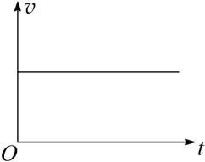
2．（2015·浙江10月·2）下列v-t图象中，表示物体做匀速直线运动的是
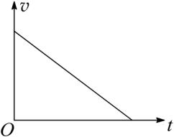
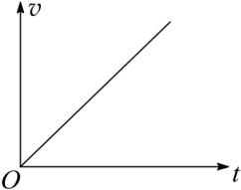
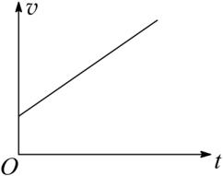

A B C Ｄ
【答案】D
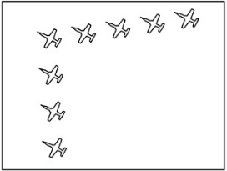
3．（2015·浙江10月·3）2015年9月3日，纪念中国人民抗日战争暨世界反法西斯战争胜利70周年阅兵式在天安门广场举行．如图所示，七架战机保持“固定队列”在天安门广场上空飞过．下列说法正确的是
A．以某飞机为参考系，其他飞机是静止的
B．以飞行员为参考系，广场上的观众是静止的
C．以某飞行员为参考系，其他飞行员是运动的
D．以广场上的观众为参考系，飞机是竖直向上运动的
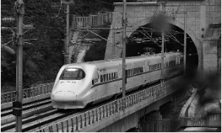
【答案】A
4．（2015·浙江10月·4）小李乘坐高铁，当他所在的车厢刚要进隧道时，看到车厢内显示屏上的示数为216 km/h，他立即观察手表秒针走动，经过20 s车厢出了隧道，则该隧道的长度约为
A．600 m B．1200 m C．2160 m D．4320 m
【答案】B
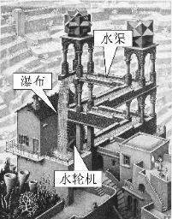
5．（2015·浙江10月·5）画作《瀑布》如图所示．有人对此画作了如下解读：水流从高处倾泻而下，推动水轮机发电，又顺着水渠流动，回到瀑布上方，然后再次倾泻而下，如此自动地周而复始．这一解读违背了
A．库仑定律 B．欧姆定律
C．电荷守恒定律 D．能量守恒定律
【答案】D
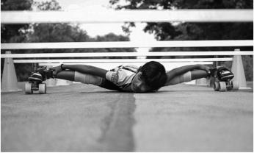
6．（2015·浙江10月·6）如图所示，一女同学穿着轮滑鞋以一定的速度俯身“滑入”静止汽车的车底，她用15 s穿越了20辆汽车底部后“滑出”，位移为58 m．假设她的运动可视为匀变速直线运动，从上述数据可以确定
A．她在车底运动时的加速度
B．她在车底运动时的平均速度
C．她刚“滑入”车底时的速度
D．她刚“滑出”车底时的速度
【答案】B
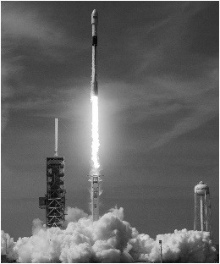
7．（2015·浙江10月·7）2015年9月20日“长征六号”火箭搭载20颗小卫星成功发射．在多星分离时，小卫星分别在高度不同的三层轨道被依次释放．假设释放后的小卫星均做匀速圆周运动，则下列说法正确的是
A．20颗小卫星的轨道半径均相同
B．20颗小卫星的线速度大小均相同
C．同一圆轨道上的小卫星的周期均相同
D．不同圆轨道上的小卫星的角速度均相同
【答案】C
8．（2015·浙江10月·8）质量为30 kg的小孩坐在秋千板上，秋千板离系绳子的横梁的距离是2.5 m．小孩的父亲将秋千板从最低点拉起1.25 m高度后由静止释放，小孩沿圆弧运动至最低点时，她对秋千板的压力约为
A．0 B．200 N C．600 N D．1000 N
【答案】C
9．（2015·浙江10月·9）小张在探究磁场对电流作用的实验中，将直导线换作导体板，如图所示，发现在a、b两点之间存在电压U_{ab}．进一步实验结果如下表：由表中结果可知电压U_{ab}
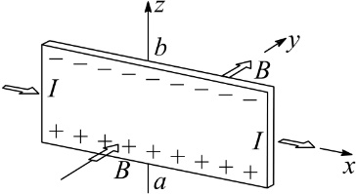 | 电流 | 磁感应强度 | 电压U_{ab}
 | I | B | U
 | I | 2B | 2U
 | I | 3B | 3U
 | 2I | 2B | 2U
 | 3I | B | 3U
A．与电流无关
B．与磁感应强度无关
C．与电流可能成正比
D．与磁感应强度可能成反比
【答案】C
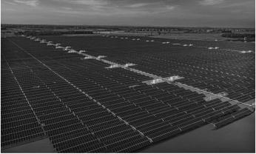
10．（2015·浙江10月·10）如图所示是我国某10兆瓦（1兆瓦=10⁶W）光伏发电站，投入使用后每年可减少排放近万吨二氧化碳．已知该地区每年能正常发电的时间约为1200 h，则该电站年发电量约为
A．1.2×10⁶ kW·h B．1.2×10⁷ kW·h
C．1.2×10⁹ kW·h D．1.2×10¹⁰ kW·h
【答案】B
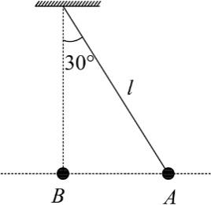
11．（2015·浙江10月·11）如图所示，一质量为m、电荷量为Q的小球A系在长为l的绝缘轻绳下端，另一电荷量也为Q的小球位于悬挂点的正下方（A、B均视为点电荷），轻绳与竖直方向成30°角，小球A、B静止于同一高度．已知重力加速度为g，静电力常量为k，则两球间的静电力为
A． B． C．mg D．
【答案】A
12．（2015·浙江10月·12）快艇在运动中受到的阻力与速度平方成正比(即F_{f} =kv²)，若油箱中有20 L燃油，当快艇以10 m/s匀速行驶时，还能行驶40 km，假设快艇发动机的效率保持不变，则快艇以20 m/s匀速行驶时，能行驶
A．80 km B．40 km C．10 km D．5 km
【答案】C
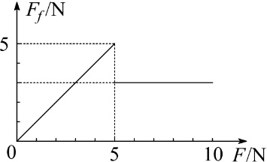
13．（2015·浙江10月·13）将质量为1.0 kg的木块放在水平长木板上，用力沿水平方向拉木块，拉力从0开始逐渐增大，木块先静止后相对木板运动．用力传感器采集木块受到的拉力和摩擦力的大小，并用计算机绘制出摩擦力大小F_{f} 随拉力大小F变化的图象，如图所示．木块与长木板间的动摩擦因数为
A．0.3 B．0.5 C．0.6 D．1.0
【答案】A
二．选择题Ⅱ（本题共3小题，每小题2分，共6分．每小题列出的四个备选项中至少有一个是符合题目要求的。全部选对的得2分，选对但不全的得1分，有选错的得0分）
14. （2015·浙江10月·14）【加试题】氢原子从n=6跃迁到n=2能级时辐射出频率为ν₁的光子，从 n=5跃迁到n=2能级时辐射出频率为ν₂的光子．下列说法正确的是
A．频率为ν₁的光子的能量较大
B．频率为ν₁的光子的动量较大
C．做双缝干涉实验时，频率为ν₁的光产生的条纹间距较大
D．做光电效应实验时，频率为ν₁的光产生的光电子的最大初动能较大
【答案】ABD
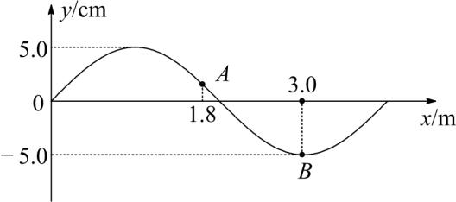
15．（2015·浙江10月·15）【加试题】沿x轴正方向传播的简谐横波，振幅为5 cm，质点A、B的平衡位置离O点的距离分别为1.8 m和3.0 m．t=0时的波形如图所示，t=0.6 s时质点A恰好第二次到达波峰．下列说法正确的是
A．波速为3 m/s
B．频率为2 Hz
C．质点B在0～0.6 s内路程为25 cm
D．质点B在t=0.6 s 时沿y轴正方向运动
【答案】BD

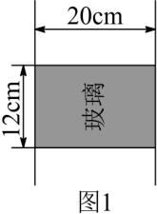
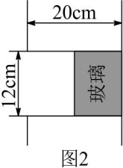
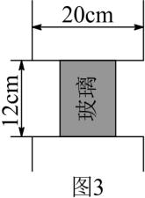
16．（2015·浙江10月·16）【加试题】为了从坦克内部观察外部目标，在厚度为20 cm的坦克壁上开了一个直径为12 cm的孔，若在孔内分别安装由同一材料制成的如图所示的三块玻璃，其中两块玻璃的厚度相同．坦克内的人在同一位置通过玻璃能看到的外界的角度范围是
A．图1的大于图2的 B．图1的小于图3的
C．图2的小于图3的 D．图2的等于图3的
【答案】AD
三．非选择题（本题共7小题，共55分)
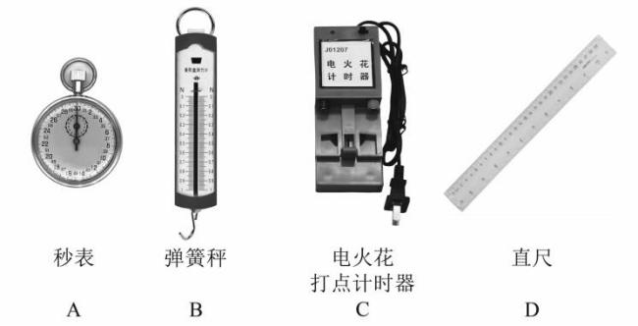
17．（2015·浙江10月·17）（5分）（1）在“探究求合力的方法”实验中，下列器材中必须要用的是（多选）_______．

（2）下列两个学生实验中，必须要测量质量、时间和位移的是________．
A．用打点计时器测速度
B．探究加速度与力、质量的关系

【答案】（1）BD （2）B
18．（2015·浙江10月·18）（5分）某实验小组做“测定电池的电动势和内阻”的实验电路如图1所示：
（1）电流表示数如图2所示，则电流为________A。
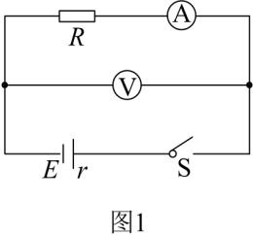
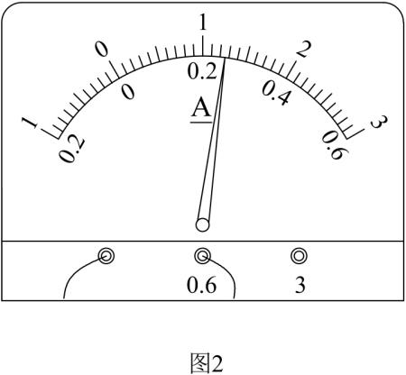

（2）根据实验数据获得 U-I 图象如图3所示，则电动势E=________V，内阻r=________Ω．
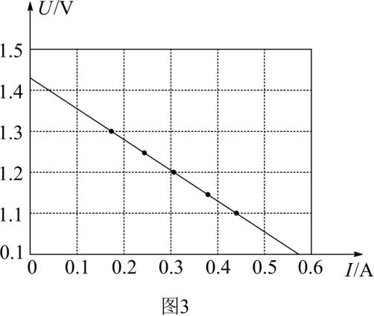

【答案】（1）0.25±0.01 （2）1.43±0.01 0.75±0.03
19．（2015·浙江10月·19）(9分）如图1所示，饲养员对着长 l=1.0 m的水平细长管的一端吹气，将位于吹气端口的质量m=0.02 kg的注射器射到动物身上．注射器飞离长管末端的速度大小v=20 m/s．可视为质点的注射器在长管内做匀变速直线运动，离开长管后做平抛运动，如图2所示。
（1）求注射器在长管内运动时的加速度大小；
（2）求注射器在长管内运动时受到的合力大小；
（3）若动物与长管末端的水平距离x=4.0 m ，求注射器下降的高度h．
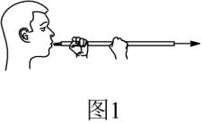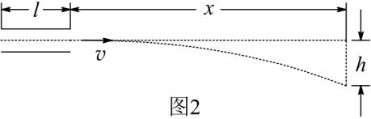
【答案】（1）2.0×10² m/s （2）4 N （3）0.2 m
20．（2015·浙江10月·20）（12分）如图所示是公路上的“避险车道”，车道表面是粗糙的碎石，其作用是供下坡的汽车在刹车失灵的情况下避险．质量m=2.0×10³ kg的汽车沿下坡行驶，当驾驶员发现刹车失灵的同时发动机失去动力，此时速度表示数v₁=36 km/h ，汽车继续沿下坡匀加速直行l= 350 m、下降高度h= 50 m时到达“避险车道”，此时速度表示数v₂=72 km/h ．
（1）求从发现刹车失灵至到达“避险车道”这一过程汽车动能的变化量；
（2）求汽车在下坡过程中所受的阻力；
（3）若“避险车道”与水平面间的夹角为17°，汽车在“避险车道”受到的阻力是在下坡公路上的3倍，求汽车在“避险车道”上运动的最大位移（sin17°≈0.3）．
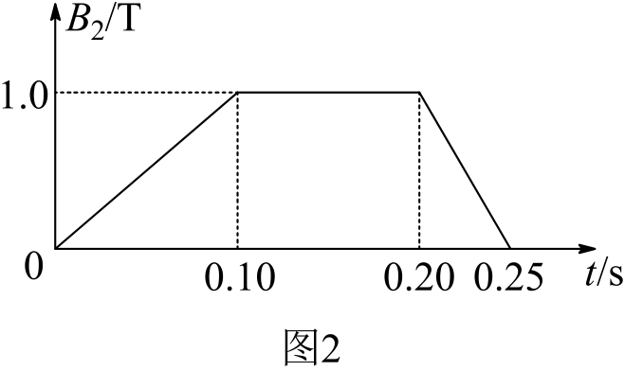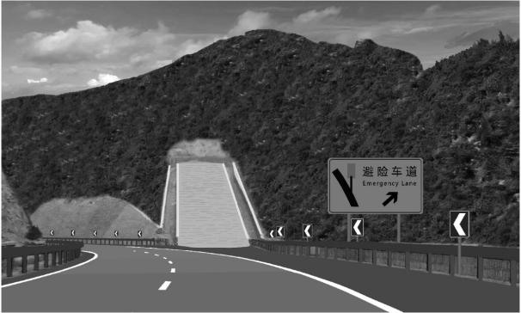
【答案】（1）3.0×10⁵ J （2）2×10³ N （3）33.3 m
21．（2015·浙江10月·21）【加试题】（4分）（1）在“探究变压器线圈两端的电压与匝数的关系”实验中，电源输出端与变压器线圈连接方式正确的是______$($填“图1”或“图2”)．变压器原、副线圈的匝数分别为120匝和60匝，测得的电压分别为8.2 V 和3.6 V ，据此可知电压比与匝数比不相等，主要原因是___________________________________．
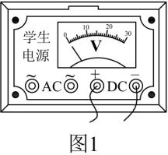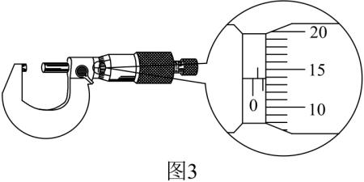
2
（2）在“探究导体电阻与其影响因素的关系”实验中，某同学测量金属丝直径时，螺旋测微器示数如图3所示，读数是________mm；若要测量该金属丝的电阻率，还需要用到的测量仪器有________．

【答案】（1）图乙；漏磁、铁芯发热、导线发热；（2）0.638±0.002；电压表、电流表、刻度尺．
22．（2015·浙江10月·22）【加试题】（8分）如图1所示，质量m=3.0×10⁻³ kg的“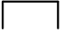”型金属细框竖直放置在两水银槽中，“”型框的水平细杆CD长l=0.20 m，处于磁感应强度大小B₁=1.0 T、方向水平向右的匀强磁场中．有一匝数n=300 匝、面积 S=0.01 m ² 的线圈通过开关K与两水银槽相连．线圈处于与线圈平面垂直的、沿竖直方向的匀强磁场中，其磁感应强度B₂的大小随时间t变化的关系如图2所示．
（1）求 0～0.10 s线圈中的感应电动势大小；
（2）t=0.22 s时闭合开关K，若细杆CD所受安培力方向竖直向上，判断CD中的电流方向及磁感应强度B₂的方向；
（3）t=0.22 s时闭合开关K，若安培力远大于重力，细框跳起的最大高度h=0.20 m，求通过细杆CD的电荷量．
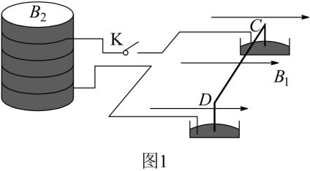
【答案】（1）30 V （2）利用左手定则分析知CD细杆中的电流方向为C→D
由感应电流的方向，利用右手螺旋定则分析知磁感应强度B₂ 的方向向上. （3）0.03 C

23．（2015·浙江10月·23）【加试题】（12分）如图是水平放置的小型粒子加速器的原理示意图，区域Ⅰ和Ⅱ存在方向垂直纸面向里的匀强磁场B₁和B₂，长L=1.0 m的区域Ⅲ存在场强大小E=5.0×10⁴ V/m、方向水平向右的匀强电场．区域Ⅲ中间上方有一离子源S，水平向左发射动能E_{k0}=4.0×10⁴ eV的氘核，氘核最终从区域Ⅱ下方的P点水平射出．S、P两点间的高度差h=0.10 m．
（氘核质量m=2×1.67×10⁻²⁷ kg、电荷量q=1.60×10⁻¹⁹ C，1eV=1.60×10⁻¹⁹ J，）
（1）求氘核经过两次加速后从P 点射出时的动能E_{k2}；
（2）若B₁=1.0 T，要使氘核经过两次加速后从P点射出，求区域Ⅰ的最小宽度d；
（3）若B₁=1.0 T，要使氘核经过两次加速后从P点射出，求区域Ⅱ的磁感应强度B₂．
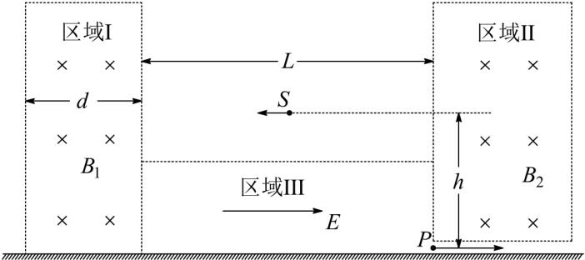
【答案】（1）2.24×10⁻³⁴ J；（2）0.06 m （3）1.2 T

